附件2：

分校区专业微信联络群

1、连锁经营管理群
2、电子商务群
3、机电一体化、电气自动化、工业机器人群
4、工程机械运用群
5、软件技术群
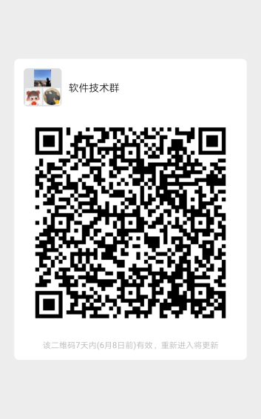
6、华侨校区（电子商务、会计）群
7、华侨校区（数字媒体、机电一体化）群
8、科技校区（计算机网络）群

